Тамбовское областное государственное автономное образовательное учреждение среднего профессионального образования «Педагогический колледж г. Тамбова»

Утверждаю:  Преподаватель естествознания с методикой преподавания:  ____________/ О.Ю. Учанина/ | Согласовано:  Учитель ______/ М.Н. Антюфеева/

Конспект
урока по окружающему миру
«Какие бывают животные»

Провела студентка группы ПНК-31Евлакова. К.В.
Место проведения: 1 класс, филиал МБОУ «Новолядинская СОШ» в
с. Тулиновка
Дата проведения: 11.11.14
Оценка за конспект:….. (…………) методист: _________/ О.Ю. Учанина /
Оценка за урок:….. (…………) учитель: _____________/ М.Н. Антюфеева /
Оценка за урок:….. (…………) методист: ____________/ О.Ю. Учанина /

Тамбов
2014
Тип урока: Урок открытия новых знаний.
Цель: формировать представление детей о группах животных, их отличительных признаках.
Формирование универсальных учебных действий:
1. Регулятивные УУД:
- формулировать тему и цель урока с помощью учителя;
- учиться высказывать своё предположение на основе работы материала учебника;
-уметь самостоятельно планировать и выполнять свои действия на знакомом учебном материале,
-адекватно воспринимать оценку учителя и одноклассников с отзывами о выполненной работе;
- уметь оценивать результат своей работы на уроке.
2. Познавательные УУД:
- объединять объекты в группам с общими признаками;
-классифицировать объекты по общему признаку
3. Коммуникативные УУД:
- слушать и понимать речь своих товарищей, умение работать в парах, вести диалог.
4. Личностные УУД:
- формирование положительной учебной мотивации, навыков самооценки, понимание смысла учебной деятельности.
- проявлять познавательный интерес, целеустремленность и настойчивость в достижении цели,
Оборудование к уроку:
- интерактивная доска;
- компьютер;
- презентация к уроку;
- учебник;
- тетрадь на печатной основе;
Ход урока
Деятельность учителя | Деятельность учащихся
1)Этап мотивации (самоопределения) к учебной деятельности  Здравствуйте, дети! Сегодня урок окружающего мира у вас проведу я. Меня зовут Ксения Владимировна  Нам радостно , нам весело.  Смеемся мы с утра.  Но вот пришло мгновение  Серьезней быть пора.  Начинается урок,  Он пойдет ребятам впрок.  Постарайтесь все понять,  Хорошо запоминать.  . | Дети приветствуют учителя.
2) Этап актуализации знаний и фиксирование индивидуальных затруднений в пробном учебном действии  Начнем наш урок!  -Перечислите животных, которые живут в живом уголке  -Ребята , каких животных вы знаете?  Посмотрите внимательно на экран( видео) | Ответы детей
3)Этап выявления места и причины затруднения .  В азбуке этой -  Увидите сами! -  Буквы живые:  С хвостами,  С усами,  Бегать умеют они  И летать,  Ползать и плавать,  Кусать и хватать...  Буквы - мохнатые,  Буквы - пернатые,  Стройные буквы  И даже горбатые,  Кто же они?  Догадались?  - Животные!  -Ребята, как вы думаете, что хотел сказать автор?  -А что еще ?  В азбуке этой -  Увидите сами! -  Буквы живые:  С хвостами,  С усами.  А что автор хотел сказать этими строками?  Бегать умеют они  И летать,  Ползать и плавать,  Кусать и хватать...  Буквы - мохнатые,  Буквы - пернатые,  Стройные буквы  И даже горбатые  Добрые,  Злые,  Наземные,  Водные - | -Животные  -Что животный мир многообразен.  -По каким признакам животные отличаются друг от друга.  -Они по разному передвигаются  -У них разное покрытие и разная форма тела.  -Бывают добрыми и злыми. Могут обитать в разных средах.
4) Этап построения проекта выхода из затруднения .  Откройте учебник на странице 42  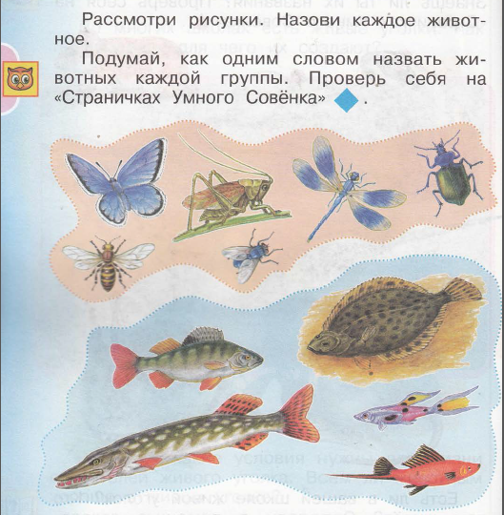  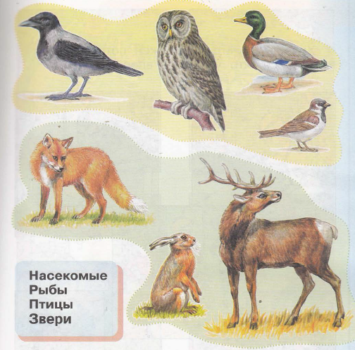  -Какие животные изображены на бежевом фоне?  -Можем ли мы назвать их одним словом?  -Какие изображены на голубом? Как мы можем их назвать?  -На желтом ?А к какой группе они относятся?  -На зеленом?  -О каких группах мы узнали?  -Приведите свои примеры | Ответы детей.  -Бабочка, пчела, кузнечик,  -Можем. Насекомые  -Щука, окунь, камбала  -Рыбы  -Утка , воробей, ворона, сова.  -Птицы  -Лиса, заяц ,олень  -Звери  -Насекомые, рыбы, птицы, звери.  Примеры детей.
5) Этап реализации построенного проекта .  НАСЕКОМЫЕ  - Каких насекомых знаете вы?  - Чем отличаются от других групп?  -А вот это какое животное?  -Можно отнести его к группе насекомых?  А ведь он не умеет летать. Летать могу только муравьиные мамы. Они вылетают из муравейника только чтобы создать семью, а потом теряют крылышки.  Не летают такие насекомые, как жуки-жужелицы, редко летают, хотя и имеют крылья, жуки-плавунцы, кузнечики.  Значит то , что насекомые умеют летать не главное их отличие. Оказывается главный признак количество ног у насекомых. Посмотрите внимательно на слайд и скажите сколько ножек у муравья? А сколько у мухи? Сколько у пчелы?  У насекомых шесть ног . На нашей планете живет 2 млн. видов насекомых. Более чем всех остальных животных, да и растений вместе взятых. Они обитают в почве, на земле и в воде, в воздухе - везде.  По отношению к насекомым мы бываем очень жестоки. Из – за этого многие животные становятся редкими или совсем вымирают.  Какого жука я в лесу повстречал!  Он топал, как бык, и рогами качал,  И очень серьезным и грозным он был –  Я даже дорогу ему уступил.  Мне имя его неизвестно пока,  Но я не забуду лесного жука.  Я в городе в библиотеку пойду,  Жука моего по рисункам найду,  Узнаю, где водится, как он живет,  Зачем ему крылья и что он жует.  И будут страницы, как травы, шуметь,  И будут трамваи, как птицы, звенеть.  Я всем расскажу про жука моего.  Как славно, что я не обидел его.  РЫБЫ  - Каких рыб вы видите?  - Чем отличаются от других животных?  -Посмотрите на слайд. Что изображено?  -Можно ли назвать их рыбами? Ведь киты постоянно живут в воде, а моржи нет. Значит это не главный признак. А главный - наличие чешуи  Рыбья чешуя растет всю жизнь, нарастая колечками. Летом рыба растет быстро и чешуя широкая, а зимой колечко узкое. По этим колечкам широким и узким можно узнать, сколько рыбе зим и лет.  Мы знаем, что рыбы дышат при помощи жабр, через которые постоянно проходит вода. Но существуют и такие рыбы, которые могут проводить достаточно времени и без воды. Очень занимательная летающая рыба, она стремительно плывет, очень энергично двигая своим хвостом. Затем расправляет плавники и на скорости выпрыгивает из воды. Она может пролететь над водой несколько сотен метров.  ПТИЦЫ  - Каких птиц знаете?  - Чем отличаются от других животных?  - А теперь ребята посмотрите на слайд. Что вы видите ? Умеют ли они летать?  -А ведь насекомые тоже умеют летать  -Можно ли сказать что это птицы?  -Главный признак у птиц это наличие перьев.  Тело птицы хитроумно устроенный аппарат, и важную роль в нем играют перья. Большие перья на крыльях помогают птице летать, перья на туловище защищают тело и придают ему форму. Пух, находящийся под пером, согревает тело. Перья хвоста позволяют птице держать равновесие, делать повороты, остановки.  С наступление холодов птицам приходится особенно трудно.  - Что вы можете сказать об этом?  - Как мы можем им помочь?  Сугробами засыпаны  Бугры, дворы, дорожки,  Не могут пташки отыскать  Ни зернышка, ни крошки.  И вот летают все слабей  Ворона, галка, воробей.  - Скорей на помощь, дети!  Вот в этот самый трудный час  Спасенье птицы ждут от вас.  Кормите их! Согрейте!  Повесьте домик на суку,  Рассыпьте крошки на снегу,  А то и манной кашки,  И оживут бедняжки!  По небу весело скользя  Взлетят пернатые друзья,  И пропоют, чирикая: "Спасибо вам великое!  ЗВЕРИ  - Чем отличаются от других животных?  -главное отличие это шерсть.  Их тело покрыто шерстью, у них 4 ноги.  Звери и только звери выкармливают своих детенышей молоком. Поэтому их называют млекопитающими. Шерсть помогает им выжить в суровых условиях нашего климата.  Физминутка  Раз,два,три- вперед наклон,  Раз, два, три – теперь назад.  Головой качает слон.  Он зарядку делать рад.  Хоть зарядка коротка,  Отдохнули мы слегка. | -Дети перечисляют насекомых  -Умеют летать  -Муравей.  -Да  -6 ножек.  -Дети перечисляют рыб.  -Они живут в воде. У них есть жабры. Они могут дышать под водой. Нет ног, а есть плавники, которые помогают плавать, тело покрыто чешуей  -Кит и морж  Ответы детей.  Перечисляют птиц  -Они летают  -Нет  -Многие птицы улетают в теплые края (примеры), а те которые остаются зимовать (примеры).  -Можем делать кормушки.  Ответы детей.
6) Первичное закрепление с проговариванием во внешней речи.  Сейчас мы с вами попробуем отгадать загадки. Внимание на слайд  (загадки на презентации)  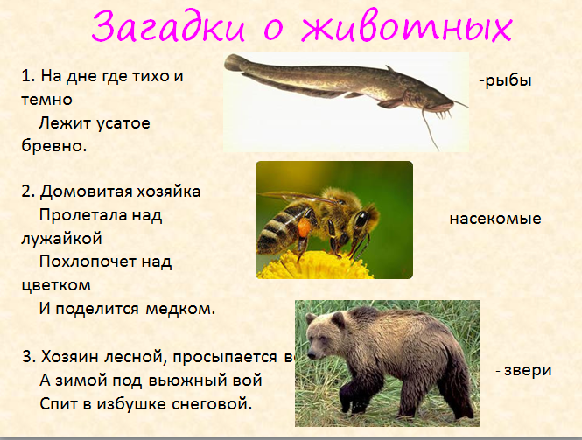 | Дети отвечают
7)Этап самостоятельной работы самопроверкой по эталону.  -Откройте рабочую тетрадь на странице 32-33. Выполните задание номер 1 и номер 2  - Давайте теперь под звуки птиц выполним движения, похожие на полет птиц.  -А теперь движения похожие на прыжки кузнечиков.  -Теперь попробуйте показать, как медленно шагает слон | При выполнении задания 1 - учащиеся соотносят животное и название.  При выполнении задания 2 - учащиеся еще раз проговаривают основные признаки каждой группы животных: насекомые имеют 6 ног, рыбы – чешую, птицы – перья, звери – шерсть.  Дети выполняют движения
8) Этап включения в систему знаний и повторения  Игра «Кто лишний?»  Карточки на каждую парту  - У вас на партах лежат листочки с изображением животных. Рассмотрите их.  - Я предлагаю вам зачеркнуть в каждой строчке лишнее животное.  - Назовите лишнее животное в 1ом ряду. Докажите выбор.  - Назовите лишнее животное во 2ом ряду. Докажите выбор.  - Назовите лишнее животное в 3ем ряду. Докажите выбор.  - Назовите лишнее животное в 4ом ряду. Докажите выбор.  - Что помогло вам найти лишнее животное?  -Можно ли сказать, что животные каждой группы имеют свои общие признаки? Попробуйте это доказать.  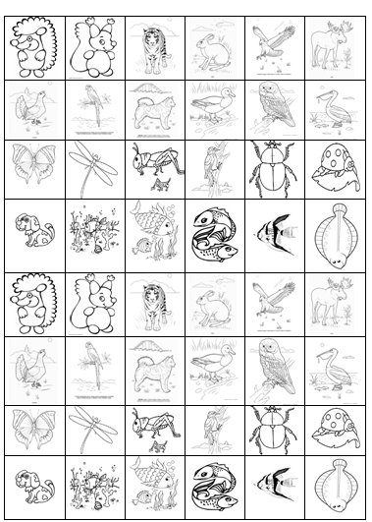 | Ответы детей
9)Рефлексия.  -Ребята, что нового вы сегодня узнали? Какие группы животных вы узнали? Молодцы!  В напутствие мне хотелось бы прочитать стихотворение.  Дерево, цветок, трава и птица  Не всегда умеют защищаться.  Если будут уничтожены они,  На планете мы останемся одни.  Нор звериных, птичьего гнезда  Разорять не будем никогда!  Пусть птенцам и маленьким зверятам  Хорошо живется с нами рядом!  Все-все на свете нужны!  И мошки не меньше нужны, чем слоны,  Нельзя обойтись и без чудищ нелепых,  И даже без хищников злых и свирепых.  Нужны все на свете! Нужны все подряд!  Кто делает мед и кто делает яд! | -Рыбы, птицы, насекомые ,звери

